**Лабораторная работа 4. Создание пользовательского интерфейса в WPF**

**ЗАДАНИЕ**

**#4A**

Создайте приложение WPF. В верхней части приложения расположите элемент управления ToolBar, а в нижней элемент RichTextBox. В ToolBar поместите две кнопки, один Slider и один ComboBox. Определите код, реализующий изменение начертания текста, размер и выбор нужного шрифта.

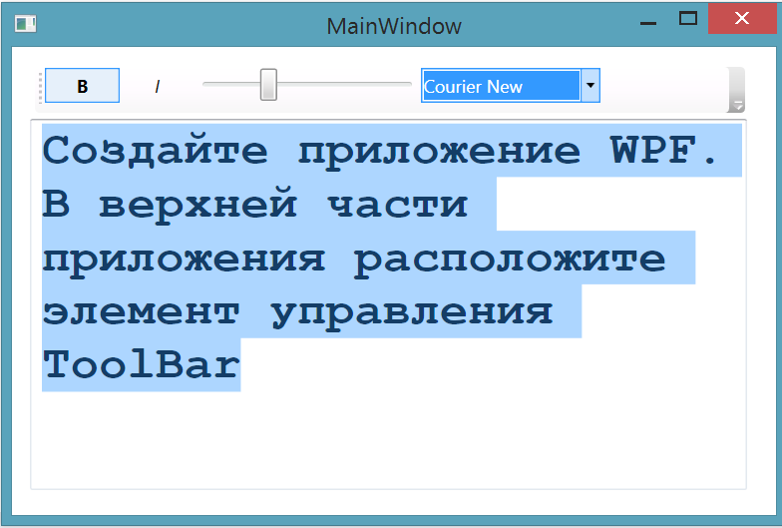

**#4B**

Создайте приложение WPF. Раскладку по умолчанию поменяйте на DockPanel. В верхней части приложения расположите элемент управления ToolBar, а в нижней - Grid. В элемент управления ToolBar поместите две кнопки, один Slider. В элементе управления раскладкой Grid определите три столбца. В первый столбец поместите ListBox, во второй – GridSplitter, в третий - RichTextBox. Определите код, реализующий изменение начертания текста, размер и выбор нужного шрифта.

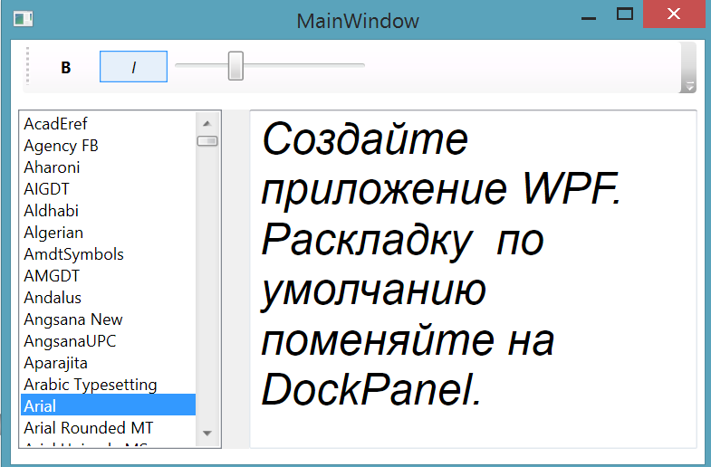

**#4C**

Создайте класс, реализующий калькулятор.

Создайте WPF-программу для калькулятора, которая использует элемент управления UniformGrid для раскладки цифровых клавиш и панель инструментов для раскладки функциональных клавиш. Поместите оба элемента в макет Grid.

Создайте новую версию приложения, где оба элемента содержались бы в элементе управления DockPanel.

